Trang chi tiết sản phẩm :

* Gồm 1 hình chính
* 3 hình nhỏ khi click vào hình nhỏ ,hình lớn thay đổi
* Tên sản phẩm,giá,khuyến mãi ở góc màn hình
* 2 spinner để chọn màu và size
* 1 button để them vào giỏ hàng

Lấy dữ liệu từ firebase:

* **data**.child(**"sanpham"**).child(**Tên danh mục**).orderByChild(**"name"**).equalTo(**Tên sản**

**phẩm)**

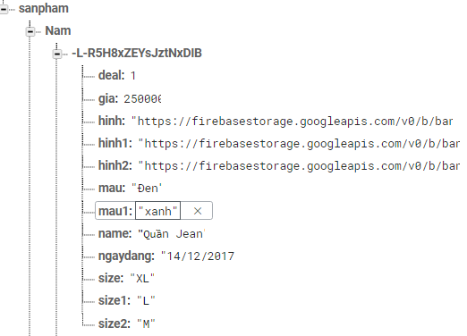

* Với Tên danh mục và tên sản phẩm dc truyền từ trang trước về ,Sau đó lấy sẽ lấy dc các giá trị của sản phẩm về

Thêm vào giỏ :  
**data**.child(**"Giohang"**).child(**CurrentUser**).push().setValue(Đối tượng sản phẩm);

- Với CurrenUser là user hiện đang đăng nhập